**Босвелия Плюс НСП**

Boswellia Plus NSPАртикул: 1295

* Оказывает антибактериальное и противовоспалительное действие при заболеваниях.
* Оказывает поддержку опорно-двигательному аппарату.
* Незаменимый продукт для спортсменов
* [СГР](https://drive.google.com/open?id=1Ss09EkTKYSb4T9BNH3g8-G0Xjc02m8mF)

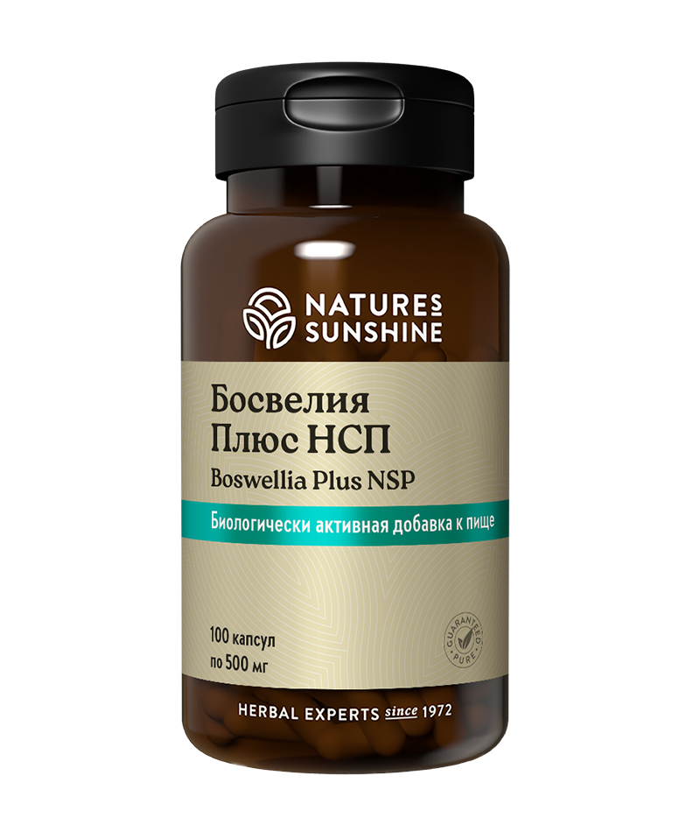

**Преимущества**

Формулу **Босвелия Плюс НСП** можно принимать при различных воспалительных заболеваниях, остеохондрозе, остеоартрозе, артрите и ревматоидном артрите. Нуждаются в ней и спортсмены, опорно-двигательный аппарат которых испытывает значительные нагрузки. В её состав входят 11 компонентов, в том числе 4 экстракта (мирры, педерии, прутняка, пажитника) и смесь из трав: сельдерей, бурхавия, айован, сыть, которые усиливают противовоспалительный эффект. Способствует укреплению стенок сосудов.

Уникальная фитоформула, разработанная компанией на основе аюрведических трав. В отличие от нестероидных препаратов не имеет побочных эффектов!

**Активные ингредиенты**

**Босвелия** (*Boswellia Serrata*) – смолу босвелии всегда ценили за её противовоспалительные и антисептические свойства. Механизм действия босвелии аналогичен действию нестероидных противовоспалительных препаратов (НПВП) с единственным отличием – босвелия не даёт побочных эффектов, присущих НПВП (изъязвление слизистых, бронхоспазм и др.).

**Мирра или коммифора** (*Commiphora molmol*) – оказывает спазмолитическое и отхаркивающее действие, снимает боль, обладает антибактериальной активностью.

**Сарсапарель китайская**(*Smilax china*) – обладает тонизирующим, диуретическим действием. Используют при ревматизме, псориазе, сифилисе, дисбалансе половых гормонов, предменструальном синдроме, сексуальной дисфункции, бесплодии.

**Холарена пушистая** (*Holarrhena antidysenterica*) – обладает антибактериальной, антиамебной и антигельминтной активностью. Применяют при дизентерии, гельминтозах, укусах змей, бронхите.

**Педерия вонючая** (*Paederia foetida*) – применяется при кашле, ревматизме, инфекционных заболеваниях.

**Прутняк китайский**(*Vitex negundo*) – активные вещества этого растения оказывают прогестероноподобное действие. Его применяют при расстройствах менструации, климаксе, предменструальном синдроме.

**Сыть круглая** (*Cyperus rotundus*) – траву и корни используют при простудных заболеваниях, как мочегонное и потогонной.

**Сельдерей пахучий** (*Apium graveolens*) – семена и листья применяют как болеутоляющее и мочегоное средство, при болезнях почек, подагре, дерматитах.

**Бурхавия диффузная** (*Boerhavia diffusa*) – растение, корни которого используют как отхаркивающее, мочегоное, потогонное средство.

**Айован душистый** (*Trachyspermum ammi*) – плоды применяют как мочегонное и гипотензивное средство.

**Пажитник сенной** (*Trigonella foenum-graecum*) – семена оказывают противовоспалительное, седативное, спазмолитическое действие, стимулирует секрецию пищеварительных соков.

**Состав**

БАД к пище Босвелия Плюс НСП является дополнительным источником полифенольных соединений, содержит органические кислоты.

**1 капсула содержит:** экстракт смолы мирры (1:5) (Commifora mukul) — 28,57 мг; корень сассапарили китайской (Smilax china) — 22,85 мг; смола босвелии (Boswellia serrata) — 20,00 мг; кора холарены антидизентерийной (Holarrhena antidysenterica) — 17,14 мг; экстракт листьев педерии (Paederia foetida) — 17,14 мг; экстракт листьев прутняка китайского (Vitex egundo) — 17,14 мг; корни сыти круглой (Cyperus rotundus) — 17,14 мг; семена сельдерея пахучего (Apium graveolens) — 11,43 мг; корень бурхавии диффузной (Boerhaavia diffusa) — 11,43 мг; плоды айована душистого (Trachyspermum ammi) — 11,43 мг; экстракт семян пажитника сенного (Trigonella foenum-graecum) — 5,71 мг.

**Вспомогательные вещества:** целлюлоза, диоксид кремния, стеариновая кислота, стеарат магния, желатин.

**Применение**

Босвелия Плюс НСП можно принимать при различных воспалительных заболеваниях, остеохондрозе, остеоартрозе, артрите и ревматоидном артрите. Нуждаются в ней и спортсмены, опорно-двигательный аппарат которых испытывает значительные нагрузки.

Взрослым по 1-2 капсулы 3 раза в день во время еды. Продолжительность приема 1 месяц.

**Противопоказания:** индивидуальная непереносимость компонентов, беременность, кормление грудью.